[(2条消息) docker安装踩坑指南(ubuntu 20.04 focal)_majiayu000的博客-CSDN博客](https://blog.csdn.net/majiayu000/article/details/108494055)

打开终端

Sudo apt update 添加http軟件源

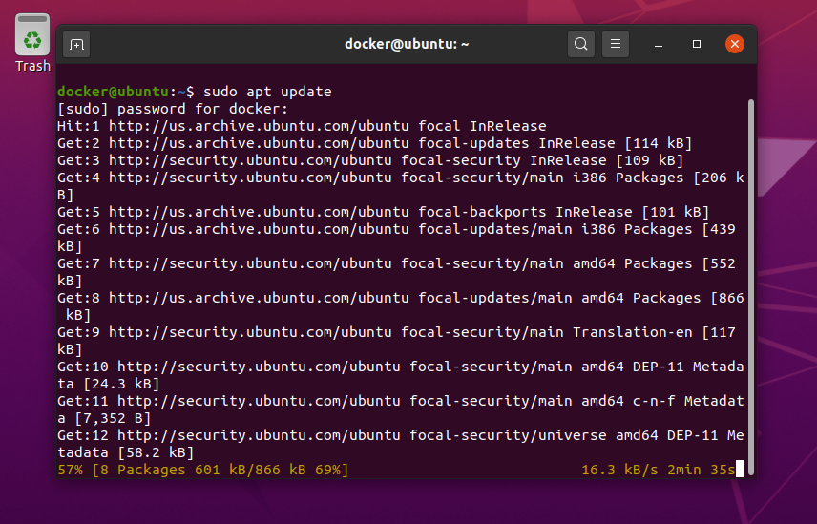

sudo apt install apt-transport-https ca-certificates curl gnupg-agent software-properties-common

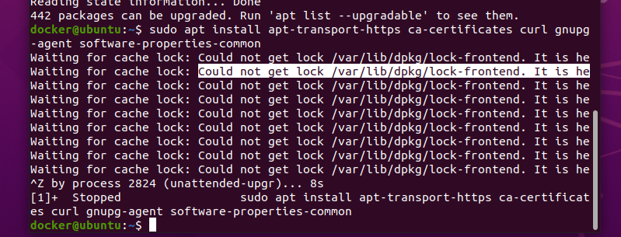

提示Could not get lock /var/lib/dpkg/lock-frontend. It is he

可以直接退出終端，然後重新進入再使用上述命令

重新下载docker证书

sudo apt-key fingerprint 0EBFCD88

使用下面的 curl 导入源仓库的 GPG key：

curl -fsSL https://download.docker.com/linux/ubuntu/gpg | sudo apt-key add -

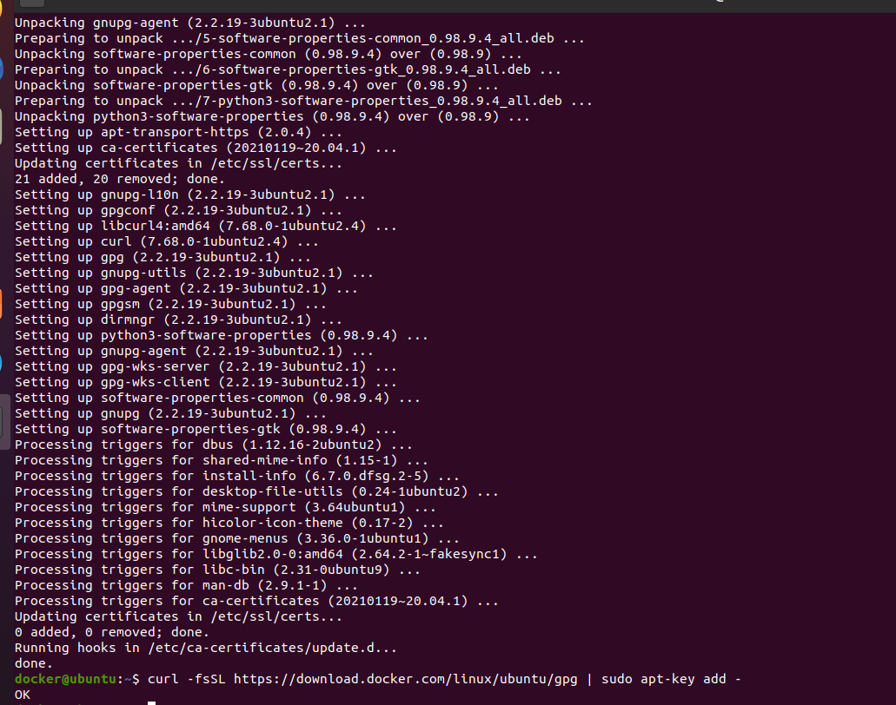

使用下面的 curl 导入源仓库的 GPG key：

sudo add-apt-repository "deb [arch=amd64] https://download.docker.com/linux/ubuntu $(lsb_re lease -cs)stable"

sudo chmod +x /etc/apt/sources.list.d

echo \

"deb [arch=amd64 signed-by=/usr/share/keyrings/docker-archive-keyring.gpg] https://mirrors.aliyun.com/docker-ce/linux/ubuntu \

$(lsb_release -cs) stable" | sudo tee /etc/apt/sources.list.d/docker.list > /dev/null

未完待續